Összesített leltár
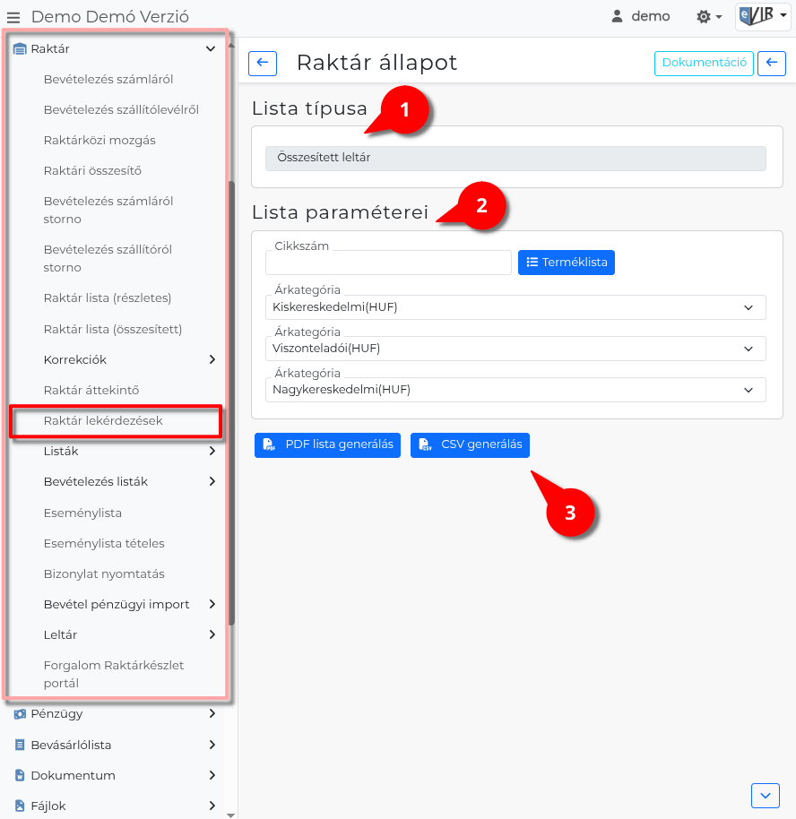
- A Raktár → Raktár lekérdezések menüpont alatt az Összesített leltár linkre kattintva lehet a szűrési feltételeket beállítani.
- Paraméterek:
  - Cikkszám: Opcionális szűrő — csak az egyező cikkszámú tételek jelennek meg (reguláris kifejezés is megadható). A mellette lévő Terméklista gombbal a cikkszámkereső listából is ki lehet választani.
  - Cikk kategória: Szűrés termékkategória szerint. Alapértelmezés: összes kategória.
  - Árkategória 1, 2, 3: A listán megjelenítendő három árkategória (pl. beszerzési ár, eladási ár 1, eladási ár 2). Az elérhető árkategóriák a törzsadatokban rögzített értékesítési és beszerzési árkategóriák.
- | PDF lista generálás | Az eredménylista PDF-fájlként generálódik és töltődik le.
| CSV generálás | Az eredménylista CSV-fájlként töltődik le, táblakezkelő programban megnyitható.
- Az eredménylista oszlopai:
  - Cikkszám: A termék cikkszáma.
  - Gyáriszám: A tételen rögzített gyári szám.
  - Árkategória 1: A kiválasztott első árkategória szerinti egységár.
  - Árkategória 2: A kiválasztott második árkategória szerinti egységár.
  - Árkategória 3: A kiválasztott harmadik árkategória szerinti egységár.
  - Menny.: A raktáron lévő mennyiség (minden raktárból összesítve).
A lista minden raktár készletét együtt összesíti, raktárbontás nélkül, cikkszám szerint rendezve.
Az árkategória oszlopok fejléce a kiválasztott árkategória nevéből és pénzneméből képzett rövidítés.
Raktárbontással lásd: Leltár (csak cikkszámmal) vagy Leltár (megnevezéssel).
Kapcsolódó oldalak:
- Raktár lekérdezések
- Leltár (csak cikkszámmal)
- Leltár (megnevezéssel)
- Raktármozgás adatai

